VENDIM
Nr. 1178, datë 24.12.2020
(Ndryshuar me VKM-në nr. 634, datë 10.10.2024)
( I përditësuar)

PËR PËRCAKTIMIN E DOKUMENTACIONIT DHE TË RREGULLAVE TË HOLLËSISHME TË EVIDENTIMIT TË NDËRTIMEVE PA LEJE

Në mbështetje të nenit 100 të Kushtetutës dhe të neneve 17, pika 6, dhe 69, pika 9, të ligjit nr. 20/2020, “Për përfundimin e proceseve kalimtare të pronësisë në Republikën e Shqipërisë”, me propozimin e zëvendëskryeministrit, Këshilli i Ministrave

VENDOSI:

I. DISPOZITA TË PËRGJITHSHME
1. Ky vendim ka për qëllim përcaktimin e dokumentacionit dhe të rregullave të hollësishme për evidentimin e ndërtimeve pa leje, proces i cili përbëhet nga dy etapa:
a) evidentimi në terren i gjendjes ndërtimore;
b) evidentimi i faktit nëse ndërtimi përfshihet në fushën e zbatimit të ligjit nr. 20/2020, “Për përfundimin e proceseve kalimtare të pronësisë në Republikën e Shqipërisë”, në përputhje me nenet 17, pika 1, dhe 69, pika 9, të tij.
2. Në këtë vendim, termat e mëposhtëm kanë këto kuptime:
a) “Skicë fushore”, dokumenti manual që hartohet nga punonjësit e evidentimit në terren dhe që përmban skicimin e ndërtimit pa leje të parcelës dhe përmasat e tij.
b) “Akt i evidentimit në terren”, dokumenti tekniko-juridik, që hartohet nga Agjencia Shtetërore e Kadastrës, në vijim ASHK, ku pasqyrohet gjendja faktike e ndërtimit pa leje dhe e parcelës ndërtimore, sipas përditësimit në terren.
3. Evidentimi në terren i ndërtimeve pa leje kryhet nga drejtoritë vendore të ASHK-së, sipas njësisë strukturore “bllok kadastral”. Përjashtimisht, evidentimi nuk kryhet sipas njësisë strukturore “bllok kadastral”, në rastet e parashikuara në pikën 2, të nenit 21, të ligjit nr. 20/2020, “Për përfundimin e proceseve kalimtare të pronësisë në Republikën e Shqipërisë”, kur subjekti posedues kërkon legalizimin me procedurë të përshpejtuar.
4. Kur subjekti posedues kërkon legalizimin në mënyrë të përshpejtuar, të gjitha procedurat administrative të parashikuara në këtë vendim, së bashku me vendimmarrjen për legalizimin ose jo të ndërtimit, kryhen brenda afatit 30-ditor të përcaktuar në pikën 2, të nenit 21, të ligjit nr. 20/2020, “Për përfundimin e proceseve kalimtare të pronësisë në Republikën e Shqipërisë”.
II. EVIDENTIMI NË TERREN I GJENDJES NDËRTIMORE
5. Procesi i evidentimit në terren i gjendjes ndërtimore përfshin:
a) përditësimin e gjendjes ndërtimore dhe hartimin e “skicës fushore” për ndërtimin së bashku me parcelën ndërtimore;
b) plotësimin e të gjitha elementeve të aktit të evidentimit, përfshirë edhe funksionin, për çdo ndërtim pa leje, sipas aneksit 1, që i bashkëlidhet këtij vendimi dhe është pjesë përbërëse e tij;
c) hartimin e genplanit dhe planimetrisë, sipas gjendjes së përditësuar për çdo ndërtim pa leje;
ç) krijimin e hartës së bllokut kadastral me gjendjen ndërtimore të përditësuar, në format elektronik dhe në hard copy;
d) plotësimin e bazës të të dhënave të ndërtimeve pa leje me informacionin e përftuar nga përditësimi në terren i gjendjes ndërtimore.
Vetëm pasi të ketë kryer procedurat administrative të mësipërme, së bashku me verifikimet sipas kreut III, të këtij vendimi, drejtoria vendore e ASHK-së vijon me procesin e legalizimit të ndërtimit.
6. Për ndërtimet pa leje që futen në kategorinë e objekteve me shkelje të lejes së ndërtimit, drejtoria vendore e ASHK-së administron kopjen e njësuar me origjinalin, të dokumentacionit të lejes së ndërtimit nga autoriteti i zhvillimit të territorit. Ky dokumentacion shërben vetëm për të identifikuar sipërfaqet në tejkalim të lejes së ndërtimit, si dhe, nëse është rasti, ndryshimet e ndarjes dhe të funksionit të hapësirave. Në çdo rast, procedura administrative vijon sipas gjendjes ndërtimore të evidentuar në terren.
7. Evidentimi në terren i ndërtimit pa leje kryhet vetëm një herë, me përjashtim të rastit kur, si rezultat i ushtrimit të mjeteve ligjore të ankimit, është vendosur kryerja e një evidentimi tjetër, në funksion të shqyrtimit të ankimit.
8. ASHK-ja nuk është përgjegjëse për ndryshimet e gjendjes ndërtimore apo të funksionit të ndërtimit pa leje, të realizuara pas evidentimit në terren, sipas datës së aktit të evidentimit.
9. Kur nga evidentimi në terren është i pamundur të përcaktohet funksioni i ndërtimit pa leje, atëherë poseduesi i ndërtimit duhet të deklarojë destinacionin e përdorimit të tij, nëpërmjet një akti noterial. Në rast se poseduesi nuk e dorëzon këtë deklaratë noteriale brenda 30 (tridhjetë) ditëve nga njoftimi shkresor i marrë nga drejtoria vendore e ASHK-së, atëherë procedurat administrative vijojnë duke prezumuar se funksioni i ndërtimit është social-ekonomik.
Kjo pikë nuk zbatohet për objektet me funksion të papërcaktuar, që gjenden
në kushtet e pikës 1, të nenit 29, të ligjit nr. 20/2020, “Për përfundimin e proceseve kalimtare të pronësisë në Republikën e Shqipërisë”. Për këto objekte veprohet sipas përcaktimeve të vendimit nr. 1040, datë 25.11.2020, të Këshillit të Ministrave, “Për përcaktimin e rregullave të zbatimit të kritereve të legalizimit dhe miratimin e modelit të aktit të legalizimit, për ndërtimet pa leje”.
10. Nëse poseduesi i ndërtimit pa leje, me veprime konkrete, nuk lejon punonjësit e ASHK-së të kryejnë përditësimin e gjendjes ndërtimore në terren, drejtori vendor i ASHK-së vendos, me urdhër, pezullimin e procedurës administrative, sipas pikës 5, të nenit 17, të ligjit nr. 20/2020, “Për përfundimin e proceseve kalimtare të pronësisë në Republikën e Shqipërisë”. Përfundimi i pezullimit, sipas kësaj pike, ndodh me paraqitjen e kërkesës për rifillimin e procedurave nga poseduesi i ndërtimit pa leje. Nëse poseduesi nuk paraqet kërkesë, brenda 6 (gjashtë) muajsh nga data e njoftimit të urdhrit të pezullimit, ASHK-ja i kërkon atij, në rrugë shkresore, nëpërmjet postës së porositur, të shprehet për gatishmërinë e tij për të kryer evidentimin në terren dhe për datën përkatëse.
Nëse poseduesi nuk i përgjigjet drejtorisë vendore të ASHK-së me shkrim, brenda 30 (tridhjetë) ditëve nga marrja e kërkesës, atëherë kjo e fundit deklaron, me urdhër, përfundimin e procedurës administrative pa vendim përfundimtar, në përputhje me nenet 90, pika 3, dhe 94, pika 2, të Kodit të Procedurave Administrative. E njëjta rregull zbatohet edhe nëse, pas përgjigjes së tij, poseduesi nuk paraqitet në datën e dakordësuar ose sërish pengon evidentimin në terren.
11. Përjashtimisht nga sa është përcaktuar në pikën 10 të këtij vendimi, procedura administrative nuk pezullohet dhe, nëse është pezulluar, rifillon, në rastin kur ndërtimi pa leje që evidentohet preket nga një projekt ose vepër e infrastrukturës, që përbën interes publik, në kuptim të legjislacionit për shpronësimet për interes publik ose nëse cenon sigurinë e jetës, të shëndetit të vetë poseduesit apo të të tretëve, apo pasurinë e tyre.
III. EVIDENTIMI I PËRFSHIRJES SË NDËRTIMIT PA LEJE, NË FUSHËN E ZBATIMIT TË LIGJIT NR. 20/2020, “PËR PËRFUNDIMIN E PROCESEVE KALIMTARE TË PRONËSISË NË REPUBLIKËN E SHQIPËRISË”
12. Për ndërtimin pa leje që nuk është aplikuar më parë për legalizim aplikohet, nëpërmjet platformës unike qeveritare e-Albania, kundrejt tarifës së aplikimit prej 3 000 (tre mijë) lekësh. Formulari i kërkesës për legalizim është sipas aneksit 2, që i bashkëlidhet këtij vendimi dhe është pjesë përbërëse e tij.
13. Gjatë procesit të evidentimit në terren të bllokut kadastral/ndërtimit, drejtoria vendore e ASHK-së evidenton edhe nëse ai përfshihet ose jo në fushën e zbatimit të ligjit nr. 20/2020, “Për përfundimin e proceseve kalimtare të pronësisë, në Republikën e Shqipërisë”, sipas neneve 17, pika 1, dhe 69, pika 9.
14. Ndërtimet pa leje, që janë të pranishëm në ortofoton e realizuar për të gjithë territorin e Republikës së Shqipërisë përpara hyrjes në fuqi të ligjit nr. 20/2020, “Për përfundimin e proceseve kalimtare të pronësisë në Republikën e Shqipërisë”, nga autoriteti shtetëror përgjegjës për informacionin gjeohapësinor, janë të përfshira në fushën e zbatimit të ligjit të sipërpërmendur, në përputhje me pikën 1, të nenit 17, pavarësisht llojit, funksionit apo vendndodhjes së tyre. Verifikimi për praninë e tyre në ortofoto kryhet nëpërmjet Gjeoportalit të krijuar e të administruar nga Autoriteti Shtetëror për Informacionin Gjeohapësinor, duke iu referuar produkteve të ortoimazherisë, me emërtesat “ortofoto 2015”, në vijim, “ortofoto”.
Nëse nga evidentimi në terren rezulton se ndërtimi ka ndryshime të sipërfaqes, shtesa apo ndryshime të konfigurimit, në raport me gjendjen e pasqyruar në “ortofoto”, atëherë i gjithë ndërtimi konsiderohet i përfshirë në fushën e zbatimit të ligjit nr. 20/2020, “Për përfundimin e proceseve kalimtare të pronësisë në Republikën e Shqipërisë”, bashkë me shtesat, sipas gjendjes faktike të evidentuar në terren.
15. Ndërtimet që nuk gjenden në “ortofoto” përfshihen në fushën e zbatimit të ligjit nr. 20/2020, “Për përfundimin e proceseve kalimtare të pronësisë në Republikën e Shqipërisë”, nëse, në përputhje me pikën 9, të nenit 69, plotësojnë njëkohësisht këto kushte:
a) janë ngritur në strukturë përpara datës 7.5.2020, ku “struktura” është tërësia e elementeve horizontale dhe vertikale mbajtëse, përshirë edhe sistemin e lidhjes me tokën dhe mbulesën;
b) për to nuk është vendosur më parë prishja apo konfiskimi, sipas ligjit nr. 107/2014, “Për planifikimin dhe zhvillimin e territorit”, të ndryshuar, ose këto dënime janë parashkruar, shfuqizuar, anuluar, konstatuar të pavlefshme, në rrugë administrative ose gjyqësore. Këtij kushti, si rregull, i nënshtrohen vetëm “objektet me shkelje të lejes së ndërtimit” dhe “shtesat në ndërtime të regjistruara”. Ndërtimet pa leje të llojit “objekt” përfshihen në fushën e zbatimit, pavarësisht sanksioneve të mësipërme, nëse ato nuk janë ekzekutuar deri në hyrjen në fuqi të ligjit nr. 20/2020, “Për përfundimin e proceseve kalimtare të pronësisë në Republikën e Shqipërisë”, dhe nuk janë vendosur ose lënë në fuqi me vendim gjyqësor të formës së prerë. Dokumentacioni provues, sipas kësaj shkronje, administrohet, sipas rastit, nga autoritetet përgjegjëse të inspektimit ose/dhe autoritetet e zhvillimit dhe kontrollit të territorit.
c) Kanë funksion banimi ose bujqësor-blegtoral, për ndërtimet që janë ngritur në territorin e fshatrave. Në territorin e qyteteve përfshihen vetëm ndërtimet pa leje të llojeve “shtesa në ndërtime të regjistruara” dhe “objekte me shkelje të lejes së ndërtimit”, pavarësisht funksionit të tyre.
16. Për të konstatuar nëse ndërtimi pa leje është ndërtuar në strukturë përpara datës 7.5.2020, drejtoritë vendore të ASHK-së mbështeten, në:
a) ortofotot e publikuara në Gjeoportal për pjesët e territorit të Republikës së Shqipërisë që ato pasqyrojnë;
b) imazhet satelitore ose ajrore të përdorimit të përgjithshëm, sipas kushteve dhe detyrimeve të përcaktuara nga subjektet disponuese;
c) planrilevimet, si dokumentacion hartografik i hartuar në kuadër të regjistrimit fillestar të pasurive të paluajtshme, të administruara nga ASHK-ja;
ç) vendime gjyqësore për vërtetim të faktit se ndërtimi është ngritur para
datës 7.5.2020 ose çdo vendim tjetër gjyqësor që e provon këtë fakt;
d) aktekspertiza nga një grup prej të paktën 3 (tre) ekspertësh, inxhinierë të licencuar, që të përcaktojë periudhën e ngritjes dhe vjetërsinë e ndërtimit;
dh) dokumente të tjera zyrtare, juridikisht të vlefshme, që provojnë ekzistencën e ndërtimit pa leje në momentin kohor të dhënë, në një datë dhe vend të caktuar.
Dokumentacioni, që provon periudhën në të cilën është ngritur ndërtimi
pa leje, administrohet në praktikën dokumentare të legalizimit të ndërtimit pa leje. Barrën e provës për rastet e parashikuara në shkronjat “c” deri në “d”, të kësaj pike, e ka poseduesi i ndërtimit pa leje.
17. Për të konstatuar nëse ndërtimi pa leje që gjendet në kushtet e shkronjës “c”, të pikës 15, të këtij vendimi, është në territorin administrativ të fshatit, ASHK-ja administron kopje të dokumentacionit hartografik të kufijve të fshatrave, nga këshilli i bashkisë përkatëse, në përputhje me pikën 2, të nenit 93, të ligjit nr. 139/2015, “Për vetëqeverisjen vendore”, të ndryshuar. Në mungesë të tij, administrohet konfirmimi shkresor nga organet e njësisë administrative përkatëse për vendndodhjen e ndërtimit, në raport me ndarjen administrative të fshatrave dhe qyteteve.
18. Pas procedurës së parashikuar në pikën 17, të këtij vendimi, drejtoria vendore e ASHK-së evidenton përfshirjen ose jo të ndërtimit pa leje në fushën e zbatimit të ligjit nr. 20/2020, “Për përfundimin e proceseve kalimtare të pronësisë në Republikën e Shqipërisë”, me urdhër të arsyetuar të drejtorit vendor. Për ndërtimet pa leje që nuk përfshihen në fushën e zbatimit, procedura administrative përfundon me urdhrin për evidentimin e mospërfshirjes, i cili bëhet i ekzekutueshëm, duke njoftuar autoritetet e kontrollit të zhvillimit të territorit/inspektimit të ndërtimit, vetëm pas shterimit të ankimit administrativ, sipas afateve të përcaktuara në Kodin e Procedurave Administrative.
19. Poseduesi i ndërtimit pa leje, që nuk përfshihet në fushën e zbatimit të ligjit nr. 20/2020, “Për përfundimin e proceseve kalimtare të pronësisë në Republikën e Shqipërisë”, nuk trajtohet nga shteti me skemën e parashikuar në nenin 33, të ligjit të sipërpërmendur.
IV. DISPOZITA KALIMTARE DHE TË FUNDIT
20. Për kryerjen e procedurave të përcaktuara në kreun II, të këtij vendimi, Agjencia Shtetërore e Kadastrës mund të veprojë nëpërmjet stafit të njësisë së vetëqeverisjes vendore, në kuadër të një marrëveshjeje të nënshkruar sipas ligjit ose mund të kontraktojë subjekte private të licencuara në fushat përkatëse, në përputhje me legjislacionin në fuqi për prokurimin publik.
21. Subjektet, që kanë bërë kërkesë për legalizim nga data 7.5.2020 deri në hyrjen në fuqi të këtij vendimi dhe për të cilat nuk është miratuar vendimi për legalizim, duhet të shlyejnë tarifën e aplikimit të parashikuar në pikën 12 të tij.
22. Modeli dhe mënyra e plotësimit të dokumentacionit teknik përcaktohen me udhëzim të drejtorit të përgjithshëm të ASHK-së.
23. Vendimi nr. 589, datë 10.9.2014, i Këshillit të Ministrave, “Për përcaktimin e procedurave të evidentimit faktik, në terren, të ndërtimeve pa leje/shtesave në ndërtime me leje, të organeve dhe dokumentacionit për propozimin dhe miratimin e zonave informale”, i ndryshuar, shfuqizohet.
24. Ngarkohet Agjencia Shtetërore e Kadastrës për zbatimin e këtij vendimi.
Ky vendim hyn në fuqi pas botimit në Fletoren Zyrtare.

ZËVENDËSKRYEMINISTËR
Erion Braçe

Aneks 1
(Ndryshuar me VKM-në nr. 634, datë 10.10.2024)

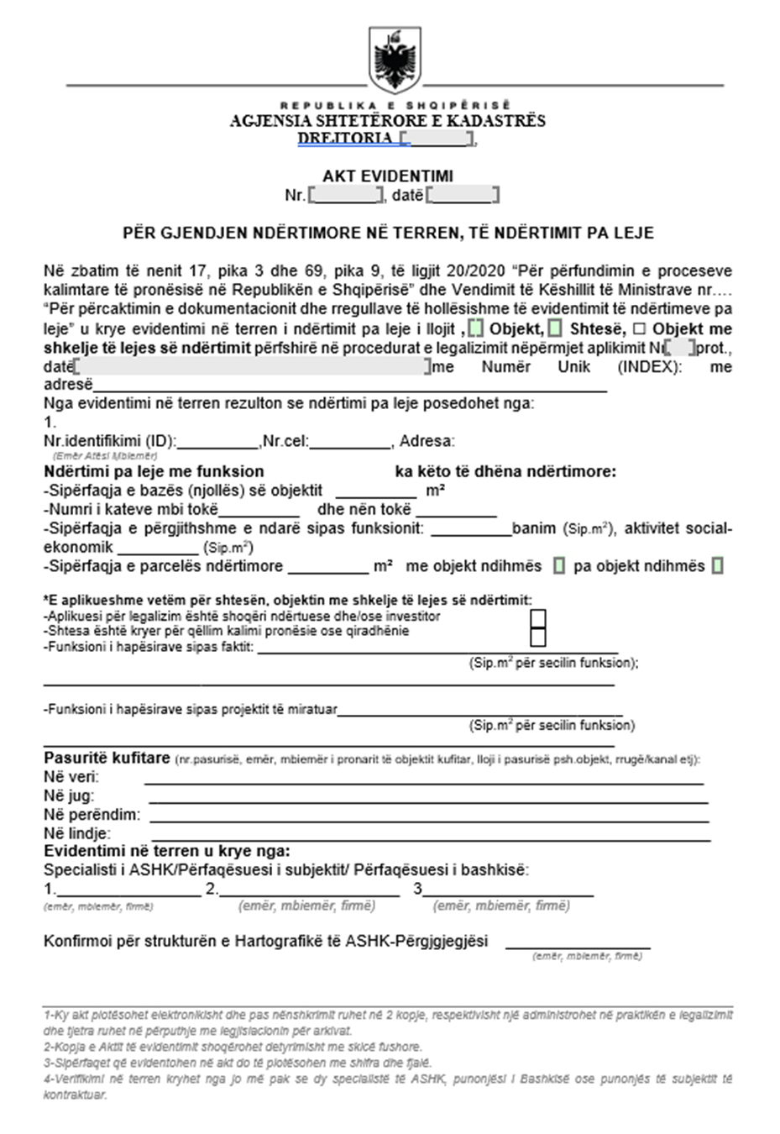

Aneks 2
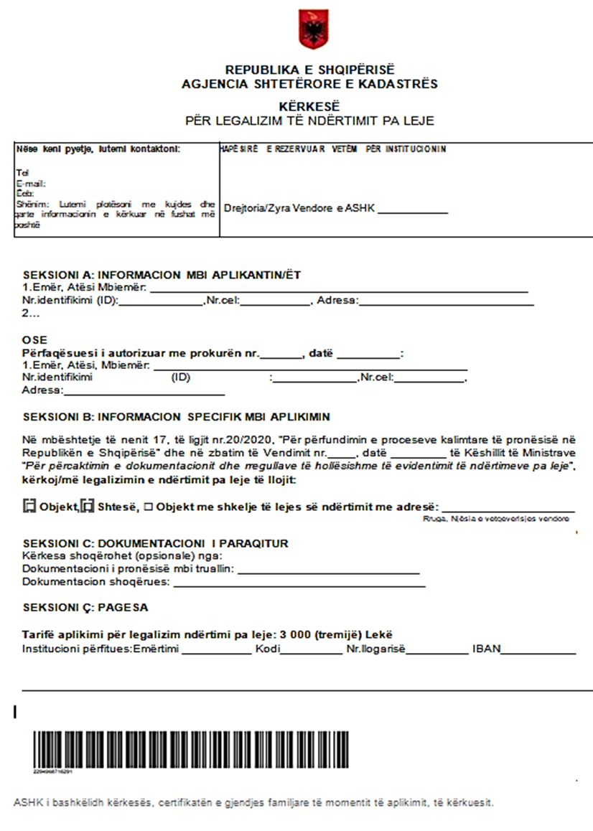

Me aktin nr. 28 datë 2.5.2021 bëhet Korrigjim akti material I cili shprehet: “Anekset që duhet t’i ishin bashkëlidhur vendimit nr. 1178, datë 24.12.2020, të Këshillit të Ministrave, “Për përcaktimin e dokumentacionit dhe të rregullave të hollësishme të evidentimit të ndërtimeve pa leje”, botuar në Fletoren Zyrtare nr. 22, datë 11 shkurt 2021.”
Me aktin nr. 28 datë 2.5.2021 bëhet Korrigjim akti material I cili shprehet: “Anekset që duhet t’i ishin bashkëlidhur vendimit nr. 1178, datë 24.12.2020, të Këshillit të Ministrave, “Për përcaktimin e dokumentacionit dhe të rregullave të hollësishme të evidentimit të ndërtimeve pa leje”, botuar në Fletoren Zyrtare nr. 22, datë 11 shkurt 2021.”

